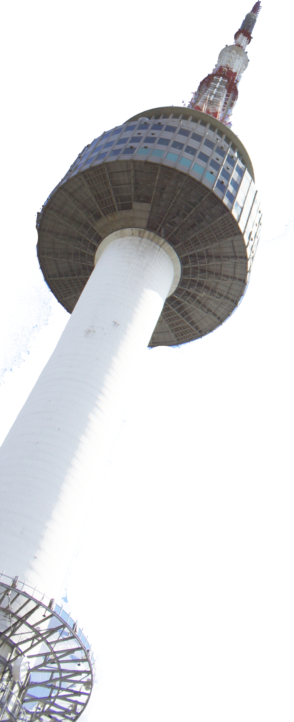

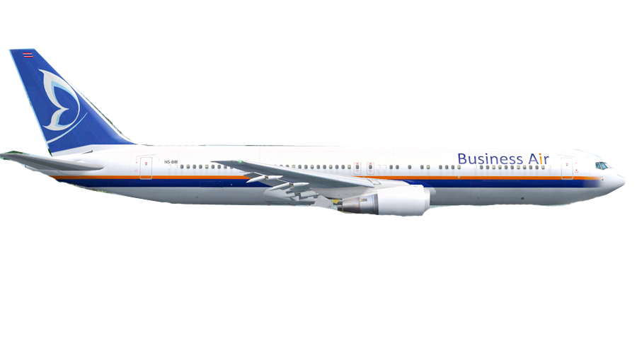

- ชมหมู่บ้านสไตล์ฝรั่งเศส La Provence Village
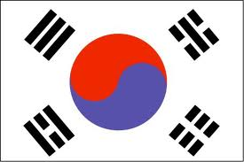
- ตามรอยซี่รีย์เกาหลี WINTER LOVE SONG ที่เกาะนามิ
- สักการะ เศียรของพระพุทธรูปขนาด มหึมา ที่วัดวาวูจองซา
- สนุกสุดเหวี่ยงสวนสนุก Everland
- คล้องกุญแจคู่รักและชมวิว 360 องศา กลางกรุงโซลทาวเวอร์
- ชมพระราชวังเก่าเคียงบ๊อกคุงกว่า 600 ปี
- ช็อปปิ้ง 2 ตลาดดังเมียนดง + ทงแดมุน
- ทดสอบทำกิมจิ และใส่ชุดฮันบก ถ่ายรูป
- ชมโชว์สุดดังแดนเกาหลี FANTA STICK หรือ Hero Drawing
- พิเศษ กินเต็มอิ่ม....กับอาหารเกาหลีแท้ๆๆ นานาชนิด

กำหนดการเดินทาง ดูวันเวลาเดินทางที่ท้ายโปรแกรม
วันแรก กรุงเทพฯ – อินชอน (ประเทศเกาหลีใต้)
2100 คณะพร้อมกันที่ท่าอากาศยานสุวรรณภูมิ ชั้น 4 เคาน์เตอร์ F ประตูทางเข้า 3 BUSINESS AIR (8B) โดยมีเจ้าหน้าที่ของบริษัทฯ คอยให้การต้อนรับ และอำนวยความสะดวก (หัวหน้าทัวร์แนะนำการเดินทาง)
วันที่สอง อินชอน – La Provence Village - เกาะนามิ – ซูวอน (-/L/D)
0010 ออกเดินทางสู่ ประเทศเกาหลีใต้ โดยเที่ยวบินที่ 8B 868 บริการอาหารและเครื่องดื่มบนเครื่อง
0730 เดินทางถึงท่าอากาศยานนานาชาติอินชอน ประเทศเกาหลีใต้(เวลาท้องถิ่นเร็วกว่าไทย 2 ช.ม.กรุณาปรับนาฬิกาของท่านเป็นเวลาท้องถิ่นเพื่อสะดวกในการนัดหมาย) หลังจากผ่านพิธีการตรวจคนเข้าเมืองและศุลกากรแล้ว ไกด์ท้องถิ่นคอยต้อนรับทุกท่าน..นำท่านเดินทางสู่ La Provence Village พาท่านชมบรรยากาศหมู่บ้านสไตล์ฝรั่งเศส.....ชมสีสันบ้านเรือนที่เป็นเอกลักษณ์ของเมืองโพรวองซ์ในฝรั่งเศส หมู่บ้านที่เต็มสีสัน ระบายด้วยสีลูกกวาดหวานๆ สีสันสดใส ทำให้ท่านรู้สึกเหมือนได้สัมผัสประเทศฝรั่งเศสจริงๆ
เที่ยง รับประทานอาหารกลางวัน ณ ภัตตาคาร (บริการ ทัคคาลบี หรือไก่บาร์บีคิวผัดซอสเกาหลีอาหารเลื่องชื่อ ของเมืองชุนชอน โดยนำไก่บาร์บีคิว มันหวาน ผัดกระหล่ำ ต้นกระเทียม ตกหรือข้าวปั้น และซอสมาผัดรวมกันบนกระทะแบนดำ คลุกเคล้าทุกอย่างให้เข้าที่ รับประทานกับผัดกาดเกาหลีและเครื่องเคียง เมื่อทานใกล้หมด จะนำข้าวสวยและสาหร่าย แห้งมาผัดรวมกันเป็นทัคคาลบีโพกึมที่แสนอร่อย และน้ำซุป)
บ่าย นำท่านลงเรือ ข้ามสู่ เกาะนามิ โดยใช้เวลาประมาณ 10 นาที ……ชมวิวทิวทัศน์ ของสถานที่เคยใช้เป็นสถานที่ถ่ายทำละครทีวี Winter Love Song อันโด่งดังไปทั่วเอเชีย พร้อมมีเวลาให้ท่านได้เก็บภาพอันสวยงามน่าประทับใจ สุดแสนโรแมนติค เปรียบประหนึ่งดุจท่านเป็นพระ-นาง ในละครเลยทีเดียว หรือจะเลือกขี่จักรยาน ได้เวลาเดินทางสู่ เมืองซูวอน
ค่ำ บริการอาหารค่ำ ณ ภัตตาคาร บริการ ชาบู ชาบู (สุกี้สไตล์เกาหลีบนหม้อไฟร้อนๆ ประกอบด้วยหมูสไลด์ และผักสดนานาชนิด เสิร์ฟพร้อมน้ำซุปร้อนๆ และเส้นอูด้งซึ่งขาดไม่ได้ในการทาน ชาบู ชาบู พร้อมข้าวสวยร้อนๆ และเครื่องเคียงหลากชนิด)
ที่พัก Ansan Luxury Hotel or Golden Forest Hotel หรือเทียบเท่า

วันที่สาม วัดวาวูจองซา - โรงเรียนกิมจิ - เอเวอร์แลนด์ (B/L/D)
เช้า รับประทานอาหารเช้า ณ ห้องอาหารของโรงแรม หรือภัตตาคาร
นำท่านเยี่ยมชมและนมัสการวัดวาวูจองซา Waujeongsa Temple พระเศียรของพระพุทธรูปขนาด มหึมา ซึ่งประดิษฐานอยู่ด้านหลังสระน้ำขนาดย่อม โดยบริเวณรอบสระจะมีพระพุทธรูปองค์เล็กๆวาง เรียงรายอยู่โดยรอบ และเมื่อเดินขึ้นสู่เนินเขาท่านจะพบอุโบสถ ซึ่งภายในเป็นที่ประดิษฐานพระนอนขนาดใหญ่ที่แกะสลักมาจากไม้ซึ่งนำมาจากอินเดีย นอกจากนี้ที่วัดแห่งนี้ยังเป็นที่เก็บรักษาระฆังที่ใช้ตีในพิธีเปิดกีฬา โอลิมปิคในปี ค.ศ.1988 อีกด้วย จากนั้นนำท่านสู่ Kimji School หรือ สถาบันสอนทำกิมจิ ชมวิธีการทำกิมจิ ผักดองที่สามารถเก็บไว้ได้นาน และเป็นอาหารที่ขึ้นโต๊ะชาวเกาหลีทุกมื้อ ปัจจุบันกิมจิเป็นที่นิยมแพร่หลาย เพราะประกอบด้วยแบคทีเรียที่เป็นประโยชน์ในการย่อยอาหารและ ป้องกันโรค ให้ท่านได้ทดลองทำกิมจิด้วยตัวท่านเอง และสามารถนำกลับมาเป็นของฝาก พิเศษ เก็บภาพความประทับใจด้วยการใส่ชุดประจำชาติของเกาหลีใต้ (ฮันบก) พร้อมถ่ายภาพเป็นที่ระลึก

เที่ยง รับประทานอาหารกลางวัน ณ ภัตตาคาร (หมูย่างเกาหลี หรือ คาลบี้ เป็นอาหารพื้นเมืองเกาหลีที่เลื่องชื่อและรู้จักกันดีทั่วโลก มีรสชาติกลมกล่อม โดยนำหมูส่วนที่ติดกับกระดูกไปย่างบนเตาถ่านแบบดั้งเดิม เสิร์ฟพร้อมข้าวสวยร้อนๆ เครื่องเคียงหลากชนิด น้ำจิ้มเต้าเจี้ยว และน้ำซุปสาหร่าย รับประทานคล้ายกับเมี่ยงคำของไทย พื้นเมืองเกาหลีที่เลื่องชื่อและรู้จักกันดีทั่วโลกมีรสชาติกลมกล่อม โดยนำหมูส่วนที่ติดกับกระดูกไปย่างบนเตาถ่านแบบดั้งเดิม เสิร์ฟพร้อมข้าวสวยร้อนๆ เครื่องเคียงหลากชนิดน้ำจิ้มเต้าเจี้ยว และน้ำซุปสาหร่าย รับประทานคล้ายกับเมี่ยงคำของไทย) หลังอาหารนำท่านเดินทางสู่ เอเวอร์แลนด์ สวนสนุกกลางแจ้งที่ใหญ่ที่สุดของประเทศเกาหลีใต้ซึ่งตั้งอยู่ท่ามกลางหุบเขาขอเชิญท่านท่องไปกับโลกของสัตว์ป่าซาฟารี ท่านจะได้พบกับ ไลเกอร์ ซึ่งเป็นลูกแฝดผสมที่เกิดขึ้นจากความรักระหว่างสิงโตผู้เป็นพ่อและเสือผู้เป็นแม่นับเป็นแฝดผสมเสือ-สิงโตคู่แรกในโลก ชมความน่ารักของหมีต่างๆซึ่งพนักงานขับรถซาฟารีจะเป็นผู้ทักทายและเล่นกับพวกเขา เติมเต็มความสุขของท่านสนุกสนานกับเครื่องเล่นต่างๆ ไม่จำกัดชนิด พร้อมทั้งบรรยากาศเย็นสบายและดอกไม้สวยๆในช่วง ฤดูใบไม้ผลิ
ค่ำ รับประทานอาหารค่ำ ณ ภัตตาคาร จากนั้นท่านเดินทางสู่ย่านศูนย์การค้าแหล่งช้อปปิ้งที่ชื่อได้ว่าใหญ่ที่สุดในเอเชีย ทงเดมุน ซึ่งตั้งอยู่บริเวณประตูเมืองโบราณทางทิศตะวันออกท่านสามารถซื้อสินค้าหลากหลายประเภทได้ที่นี้อาทิ เสื้อผ้าบุรุษ-สตรี รองเท้าบุรุษ-สตรี รองเท้าผ้าใบ เข็มขัด ของที่ระลึกชุดเครื่องครัวถุงน่องถุงเท้าผ้าพันคอโดยท่านจะได้สัมผัสกับบรรยากาศการช้อปปิ้งสินค้าในราคาเกาหลีอย่างแท้จริง
ที่พัก Ansan Luxury Hotel or Golden Forest Hotel หรือเทียบเท่า

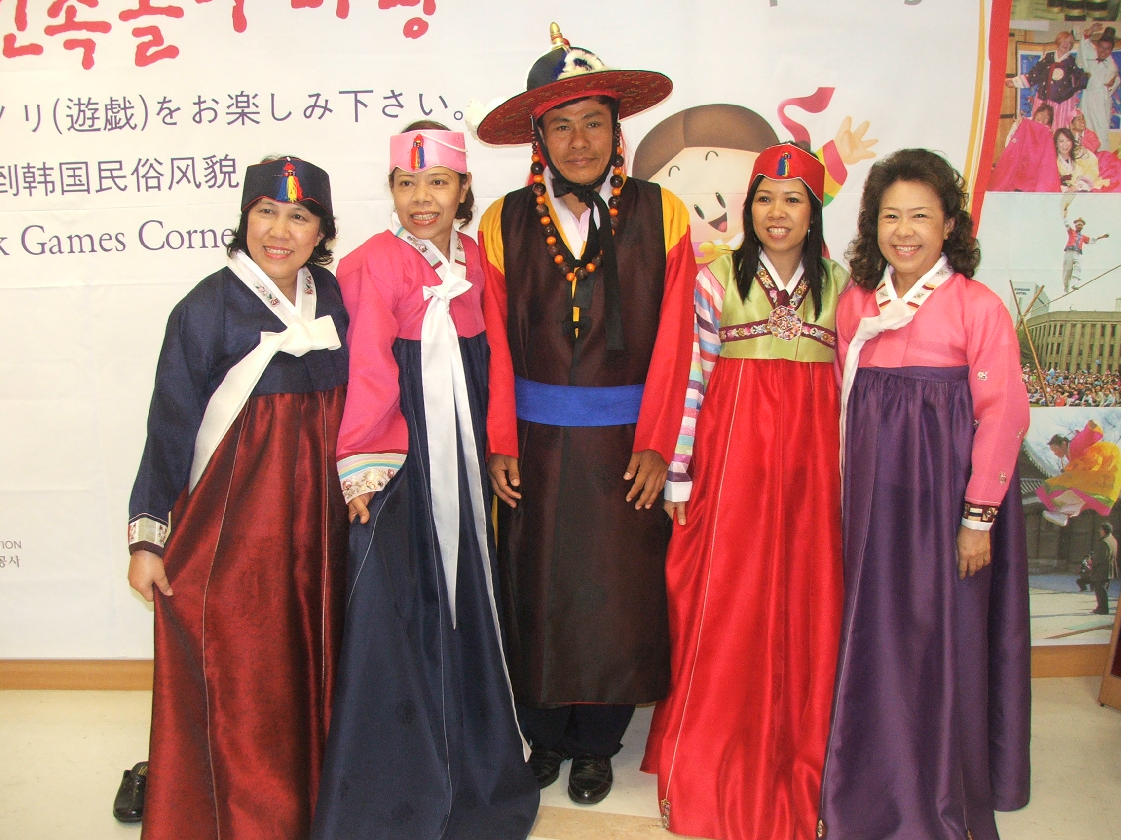
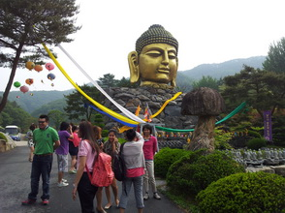
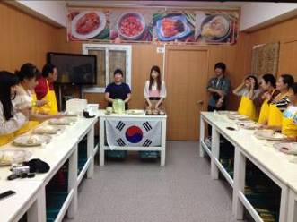
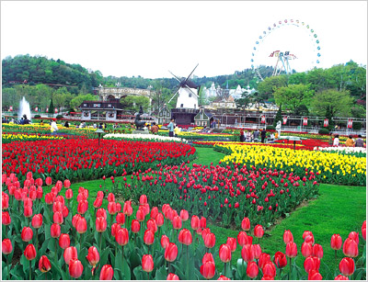

วันที่สี่ พิพิธภัณฑ์พื้นบ้าน - เคียงบ็อค – Seoul Tower – คล้องกุญแจคู่รัก - ดิวตี้ฟรี - ชมโชว์ - เมียงดง (B/L/D)
เช้า รับประทานอาหารเช้า ณ ห้องอาหารของโรงแรม หรือ ภัตตาคาร
นำชม บลูเฮาส์ ทำเนียบของประธานาธิบดี (ระหว่างรถแล่นผ่านไม่อนุญาตให้ถ่ายภาพหรือวีดีโอใดๆทั้งสิ้น) แวะถ่ายรูปเป็นที่ระลึกกับอนุสาวรีย์ นกฟีนิกซ์ สัญลักษณ์ความเป็นอมตะ และชมทัศนียภาพอันสวยงามของภูเขารูปหัวมังกร และวงเวียนน้ำพุ ซึ่งนับเป็นจุดที่มีฮวงจุ้ยที่ดีที่สุดของกรุงโซล จากนั้นเข้าชม พิพิธภัณฑ์พื้นบ้าน รับทราบประวัติความเป็นมาของคนเกาหลีตั้งแต่ยุคโบราณผ่านทางห้องแสดงหุ่นจำลอง จากนั้นชม พระราชวังเคียงบ็อค ซึ่งเป็นพระราชวังไม้โบราณที่เก่าแก่ที่สุด สร้างขึ้นใน ค.ศ. 1394 หรือในอดีตกว่า 600 ปีก่อน ภายในพระราชวังแห่งนี้มีหมู่พระที่นั่งมากกว่า 200 หลัง แต่ได้ถูกทำลายไปมากในสมัยที่ญี่ปุ่นเข้ามาบุกยึดครอง ทั้งยังเคยเป็นศูนย์บัญชาการทางการทหารและเป็นที่ประทับของกษัตริย์ ปัจจุบันได้มีการก่อสร้างหมู่พระที่นั่งที่เคยถูกทำลายขึ้นมาใหม่ในตำแหน่งเดิม ถ่ายภาพคู่กับพลับพลากลางน้ำเคียงเฮวรู ที่ซึ่งเคยเป็นท้องพระโรงออกงานสโมสรสันนิบาตต่างๆ สำหรับต้อนรับแขกบ้านแขกเมือง นำท่านชม ศูนย์โสม ซึ่งรัฐบาลรับรองคุณภาพว่าผลิตจากโสมที่มีอายุ 6 ปี ซึ่งถือว่า เป็นโสมที่มีคุณภาพดีที่สุด ชมวงจรชีวิตของโสม พร้อมให้ท่านได้เลือกซื้อโสมที่มีคุณภาพดีที่สุดและราคาถูกกว่าไทยถึง 2 เท่า กลับไปบำรุงร่างกายหรือฝากญาติผู้ใหญ่ที่ท่านรักและนับถือ
เที่ยง รับประทานอาหารกลางวัน ณ ภัตตาคาร
นำท่านตามรอยหนังไทย สไตล์เกาหลี เขานัมซัน เป็นที่ตั้ง Seoul Tower พิเศษ!!มอบกุญแจคู่รัก ให้กับทุกคู่ นำไปคล้อง “ซี่งเชื่อกันว่าถ้าใครขึ้นมาคล้องกุญแจที่หอคอยนัมซาน และโยนลูกกุญแจทิ้งไป คู่รักคู่นั้นจะไม่มีใครมาพรากจากกันได้ชั่วนิรันดร์” มีเวลาอิสระให้ท่านเดินเล่นหรือช้อปปิ้งตุ๊กตา Teddy Bear ที่น่ารัก (ไม่รวมค่าลิฟต์และค่าเข้าTeddy Bear)
ช้อปปิ้งสินค้าปลอดภาษีที่ ดิวตี้ฟรี (Duty Free Shop) ที่นี่มีสินค้าชั้นนำให้ท่านเลือกซื้อมากมายกว่า 500 ชนิด อาทิ น้ำหอม เสื้อผ้า เครื่องสำอาง กระเป๋า นาฬิกา เครื่องประดับ ฯลฯ มีเวลาพาท่านเดินชม คลองชองเกชอน ซึ่งเดิมเป็นคลองเก่าแก่ในอดีตมีอายุกว่า 600 ปี ที่ทอดผ่านใจกลางเมืองหลวง แต่ในปัจจุบันได้มีการพัฒนา และบูรณะคลองแห่งนี้ขึ้นมาใหม่ ทำให้กรุงโซลมีคลองที่ยาวกว่า 6 กิโลเมตร ที่มีแต่น้ำใส จนสามารถมองเห็นตัวปลาหลากพันธ์ที่กำลังแหวกว่ายไปมา ปัจจุบันโครงการชองเกชองได้กลายเป็นสถานที่จัดกิจกรรมต่างๆ อาทิ งานแสดงศิลปะต่างๆ งานดนตรี นิทรรศการดอกไม้ ฯลฯ และยังมีสวนสาธารณะทั้งสองฝั่งคลอง ที่ในยามค่ำคืนจะเต็มไปด้วยแสงสีสวยงามน่าชม และอิสระให้ท่าน ได้ช้อปปิ้งย่าน เมียงดง (Myeong-dong) หรือสยามสแควร์เกาหลี หากท่านต้องการทราบว่าแฟชั่นของเกาหลีเป็นอย่างไร ก้าวล้ำนำสมัยเพียงใดท่านจะต้องมาที่เมียงดงแห่งนี้ พบกับสินค้าวัยรุ่น อาทิ เสื้อผ้าแฟชั่นแบบอินเทร์น เครื่องสำอางดังๆ ของเกาหลี พบกับความแปลกใหม่ในการช้อปปิ้งอีกรูปแบบหนึ่ง ซึ่งเมียงดงแห่งนี้จะมีวัยรุ่นหนุ่มสาวชาวโสมไปรวมตัวกันที่นี่กว่าล้านคนในแต่ละวัน เชิญท่านเลือกซื้อหาสินค้าได้ตามอัธยาศัย หรือจะลองนั่งดื่มกาแฟในคอฟฟี่ช้อปสไตล์เกาหลีที่นี่ได้เช่นกัน...
ค่ำ รับประทานอาหารค่ำ ณ ภัตตาคาร บริการ เมนูไก่ตุ๋นโสม เป็นอาหารบำรุงสุขภาพต้นตำรีบชาววัง เสิร์ฟในหม้อดิน ท่ามกลางน้ำซุปที่กำลังเดือดพล่าน คัดเลือกไก่ขนาดกำลังเหมาะ ผ่านการเลี้ยงจนอายุได้ 45 วัน นำมาทำความสะอาด ควักเครื่องในออกจนหมด แล้วนำเครื่องยาจีน อาทิ เกาลัด, เก๋ากี้, พุทราจีน และรากโสม พร้อมด้วยข้าวเหนียว ใส่ลงไปในตัวไก่ แล้วผ่านการตุ๋นจนได้ที่ เนื้อไก่ล่อนจนสามารถรับประทานได้อย่างสะดวก เพิ่มรสชาติด้วยเส้นก๋วยเตี๋ยวแบบเกาหลี เกลือ และพริกไทป่น
พิเศษ+++ได้เวลานำทุกท่านชมโชว์ HERO Drawing Show เป็นการแสดงที่ผสมผสานระหว่างละครตลก ดนตรี การเต้น แสงสีและศิลปะได้อย่างยอดเยี่ยมและสมบูรณ์แบบที่สุด ถือเป็นการสร้างปรากฏการณ์ใหม่ด้านการแสดงบนเวที ที่แสดงออก ทางศิลปะแบบไม่มีบทพูด ซึ่งมีโชว์ที่สนุกสนาน และน่าสนใจหลากหลายชนิด โดยจะมีเทคนิคในการวาดภาพมากมาย อย่างที่คุณ ต้องทึ่งเลยทีเดียว ซึ่งคุณจะได้ปลดปล่อยจินตนาการไปพร้อมๆ กับการชมการแสดงชุดนี้อย่างแน่นอน หรือ FANTA STICK SHOW สุดยอดการแสดงที่ผสมผสานศิลปะการแสดงอันหลากหลาย ไม่ว่าจะเป็นดนตรีเครื่องสาย อาทิ ฟรุต ไวโอลิน ซอ และกายากึม กับศิลปะร่วมสมัย อย่างบีบอย และแจสแดนซ์ โดยแฝงมุกตลก
ที่พัก Victoria Hotel or Co-op Hotel or Urban Boutique Hotel หรือเทียบเท่า
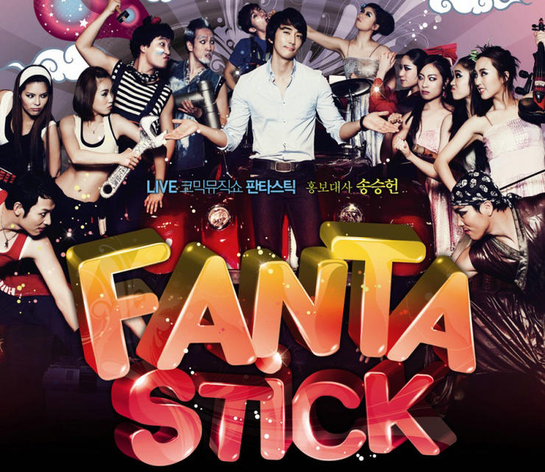
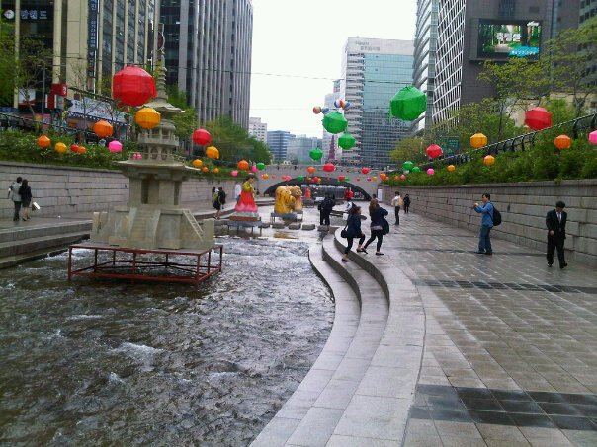
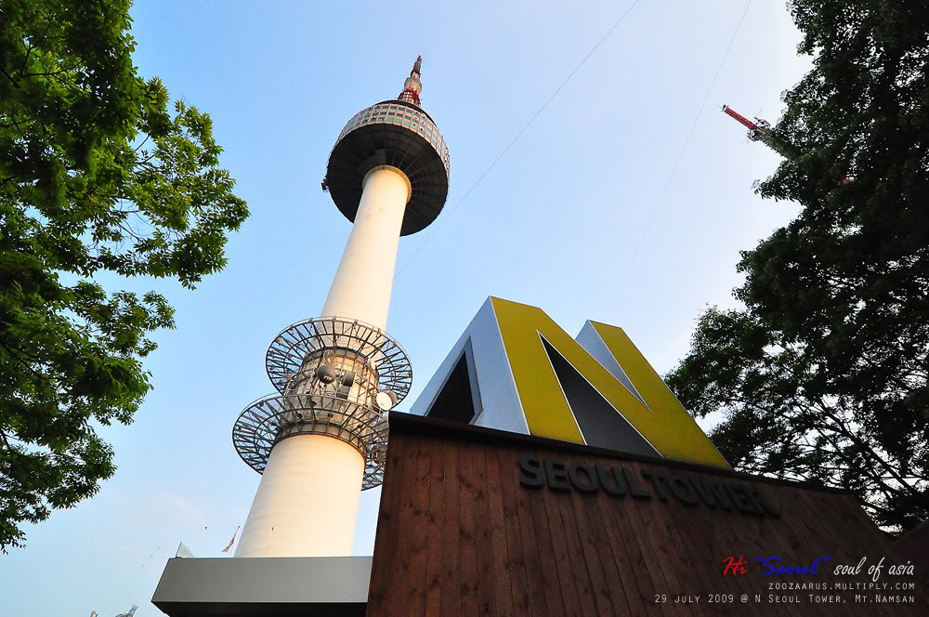
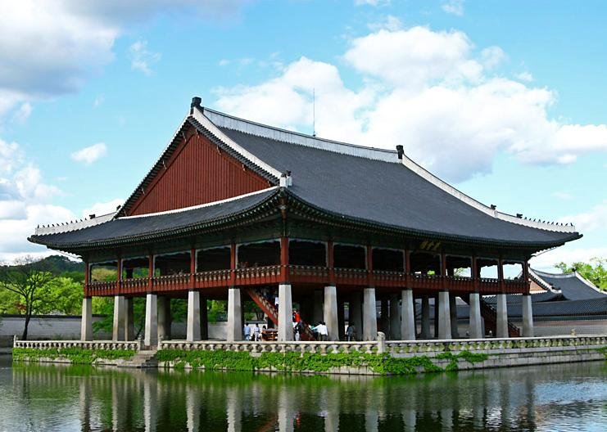

วันที่ห้า HERB SHOP - AMETHYST – ร้านค้าสนามบิน – ประเทศไทย (B/L/-)
เช้า รับประทานอาหารเช้า ณ ห้องอาหารของโรงแรม หรือภัตตาคาร
นำท่านชมและเลือกซื้อผลิตภัณฑ์ จาก ร้านสมุนไพร(Korea Herb Shop)ใหม่ล่าสุดของเกาหลี โดยมีการจดลิขสิทธิ์เรียบร้อยแล้ว เป็นสมุนไพรเมล็ดฮ๊อกเกต ทางการแพทย์เรียกว่า ผลไม้ทอง มีรสเปรี้ยว ดีสำหรับบุคคลที่นิยมดื่มชา กาแฟ น้ำอัดลมฯลฯเมล็ดฮ๊อกเกต จะช่วยในการล้างสารพิษที่ตกค้างหรือไขมันที่สะสมอยู่ภายในผนังของตับหรือไต ช่วยให้ตับหรือไตของท่านแข็งแรงขึ้นซึ่งยังส่งผลดีต่อสุขภาพร่างกายของท่านเอง และนำพบกับผลิตใหม่ที่เป็นที่นิยมอย่างมาก น้ำมันสนแดง ปัจจุบันชาวเกาหลี รุ่นใหม่นิยมมารับประทาน เพื่อชายดูแลตับให้สะอาดแข็งแรง ไม่ให้ถูกทำลายจากแฮลกอฮอล์ กาแฟ บุหรี่และสารตกค้างจากยาและอาหาร จากนั้นนำท่านชม โรงงานพลอยสีม่วง หรือ Amethyst แดนเกาหลีเป็นแดนของพลอยสีม่วง พลอยแห่งสุขภาพและนำโชค โดยมีตั้งแต่สีม่วงอ่อนเย็นตาจนถึงสีม่วงไวน์ มีเสน่ห์เย้ายวนใจพลอยนี้จะงามจับตาเมื่อมาทำเป็นแหวน จี้ ต่างหูและสร้อย....
เที่ยง รับประทานอาหารกลางวัน ณ ภัตตาคาร
จากนั้นนำท่านเดินทางสู่สนามบินอินชอน ระหว่างทางพาท่านแวะละลายเงินวอนที่ ร้านค้าสนามบิน ซึ่งท่านสามารถเลือกซื้อสินค้าพื้นเมืองเป็นการส่งท้ายก่อนอำลาเกาหลี อาทิ บะหมี่ซินราเมียน อูด้ง กิมจิ ลูกอมแปลกๆ ช็อคโกแลต น้ำจิ้มหมูย่างเกาหลี ไก่ตุ๋นโสมสำเร็จรูป ผลไม้ ในราคาพิเศษ
1700 ออกเดินทางกลับสู่ประเทศไทย โดย BUSINESS AIR เที่ยวบินที่ 8B 867
2100 ถึงท่าอากาศยานสุวรรณภูมิ ประเทศไทยโดยสวัสดิภาพ

***หมายเหตุโปรแกรมอาจมีการปรับเปลี่ยนตามความเหมาะสม***

☺☺☺ เที่ยวสนุกทัวร์ ☺☺☺
ในกรณีผู้เดินทางไม่ผ่านการตรวจพิจารณาในการตรวจเข้า-ออกเมือง ทั้งประเทศไทยและเกาหลี อันเนื่องมาจากการกระทำที่ส่อไปในทางผิดกฎหมาย การหลบหนี เข้าออกเมือง เอกสารเดินทางไม่ถูกต้อง หรือการถูกปฎิเสธในกรณีอื่นๆ ทางบริษัทจะไม่รับผิดชอบและไม่คืนค่าใช้จ่ายต่างๆ เนื่องจากการเดินทางเป็นการเหมาจ่ายกับตัวแทนบริษัทนั้นๆ

เงื่อนไขการสำรองที่นั่ง
- กรุณาจองล่วงหน้าก่อนการเดินทาง พร้อมชำระงวดแรก 5,000 บาท
- ส่วนที่เหลือชำระทันทีก่อนการเดินทางไม่น้อยกว่า 14 วัน มิฉะนั้นจะถือว่าท่านยกเลิกการเดินทางโดยอัตโนมัติ
- กรณี ยกเลิกการเดินทาง
- แจ้งล่วงหน้าไม่น้อยกว่า 45 วันก่อนเดินทาง คืนเงินมัดจำทั้งหมด
- แจ้งล่วงหน้า 30 – 44 วันก่อนการเดินทาง หักค่ามัดจำท่านละ 3,000 บาท
- แจ้งล่วงหน้า 15 – 29 วัน ก่อนการเดินทาง หักค่ามัดจำทั้งหมดท่านละ 5,000 บาท
- แจ้งล่วงหน้า 1 – 14 วัน ก่อนการเดินทาง หักค่าดำเนินการต่างๆ รวม 100 % ของราคาทัวร์
- ยกเลิกการเดินทาง ในวันเดินทาง ,ถูกปฏิเสธการเข้าเมือง จะไม่มีการคืนเงินทั้งหมด
กรณีเจ็บป่วย จนไม่สามารถเดินทางได้ ซึ่งจะต้องมีใบรับรองแพทย์จากโรงพยาบาลรับรอง ทางบริษัทฯ จะทำการเลื่อนการเดินทางของท่านไปยังคณะต่อไป แต่ทั้งนี้ท่านจะต้องเสียค่าใช้จ่ายที่ไม่สามารถเรียกคืนได้คือ ค่าธรรมเนียม ในการมัดจำตั๋วท่านละ 5,000 – 10,000 บาทและอื่นๆ

PERIOD | ผู้ใหญ่ | เด็กไม่มีเตียง | พักเดี่ยว | กรุ๊ป
PERIOD | พักคู่ ท่านละ | พักผู้ใหญ่2ท่าน | เพิ่ม | กรุ๊ป
30 มิถุนา - 4 กรกฏา 56 | 16,900 | 16,900 | 4,900 | 32
1 - 5 กรกฏา 56 | 16,900 | 16,900 | 4,900 | 32
2 - 6 กรกฏา 56 | 17,900 | 17,900 | 4,900 | 32
3 - 7 กรกฏา 56 | 18,900 | 18,900 | 4,900 | 32
4 - 8 กรกฏา 56 | 18,900 | 18,900 | 4,900 | 32
5 - 9 กรกฏา 56 | 18,900 | 18,900 | 4,900 | 32
6 - 10 กรกฏา 56 | 17,900 | 17,900 | 4,900 | 32
7 - 11 กรกฏา 56 | 16,900 | 16,900 | 4,900 | 32
8 - 12 กรกฏา 56 | 16,900 | 16,900 | 4,900 | 32
9 - 13 กรกฏา 56 | 17,900 | 17,900 | 4,900 | 32
10 - 14 กรกฏา 56 | 18,900 | 18,900 | 4,900 | 32
11 - 15 กรกฏา 56 | 18,900 | 18,900 | 4,900 | 32
12 - 16 กรกฏา 56 | 18,900 | 18,900 | 4,900 | 32
13 - 17 กรกฏา 56 | 17,900 | 17,900 | 4,900 | 32
14 - 18 กรกฏา 56 | 16,900 | 16,900 | 4,900 | 32
15 - 19 กรกฏา 56 | 16,900 | 16,900 | 4,900 | 32
16 - 20 กรกฏา 56 | 17,900 | 17,900 | 4,900 | 32
17 - 21 กรกฏา 56 | 18,900 | 18,900 | 4,900 | 32
18 - 22 กรกฏา 56 | 19,900 | 19,900 | 4,900 | 32
19 - 23 กรกฏา 56 | 20,900 | 20,900 | 4,900 | 32
20 - 24 กรกฏา 56 | 17,900 | 17,900 | 4,900 | 32
21 - 25 กรกฏา 56 | 16,900 | 16,900 | 4,900 | 32
22 - 26 กรกฏา 56 | 16,900 | 16,900 | 4,900 | 32
23 - 27 กรกฏา 56 | 17,900 | 17,900 | 4,900 | 32
24 - 28 กรกฏา 56 | 18,900 | 18,900 | 4,900 | 32
25 - 29 กรกฏา 56 | 18,900 | 18,900 | 4,900 | 32
26 - 30 กรกฏา 56 | 18,900 | 18,900 | 4,900 | 32
27 - 31 กรกฏา 56 | 17,900 | 17,900 | 4,900 | 32
28 กรกฏา - 1 สิงหา 56 | 16,900 | 16,900 | 4,900 | 32

อัตราค่าบริการนี้รวม :
- ค่าบัตรโดยสารชั้นทัศนาจรไป – กลับ (ตั๋วกรุ๊ป) รวมภาษี สนามบินและภาษีน้ำมันไว้เรียบร้อยแล้ว
- ค่าที่พัก 3 คืน ห้องละ 2-3 ท่าน
- ค่าเข้าชมสถานที่ตามรายการระบุ
- หัวหน้าทัวร์ และหรือไกด์ของบริษัททัวร์ Land Operator ที่เกาหลี ผู้ชำนาญเส้นทาง
- ประกันอุบัติเหตุวงเงินท่านละ 1,000,000 บาท (เงื่อนไขตามกรมธรรม์)
- สัมภาระน้ำหนักไม่เกินท่านละ 20 กก.
อัตราค่าบริการนี้ไม่รวม
- ค่าทำหนังสือเดินทางไทย
- ค่าใช้จ่ายส่วนตัว อาทิ ค่าอาหาร - เครื่องดื่ม นอกเหนือจากรายการ ค่าซักรีด ค่าโทรศัพท์ เป็นต้น
- ค่าน้ำหนักของกระเป๋าเดินทางในกรณีที่เกินกว่าสายการบินกำหนด 20 กิโลกรัม
- Vat 7% และ ค่าภาษีหัก ณ ที่จ่าย 3%
- วีซ่าเข้าประเทศเกาหลี ในกรณีที่ผู้เดินทางถือหนังสือเดินทางต่างด้าว หรือ ประเทศที่ที่ต้องทำวีซ่าเข้าประเทศสาธารณรัฐเกาหลีใต้ ค่าธรรมเนียมการยื่นวีซ่าท่านละ 1,200 บาท สำหรับผู้ที่ถือหนังสือเดินทางต่างด้าว จะต้องทำเรื่องแจ้ง เข้า-ออก หรือ Re-Entry ด้วยตนเองเท่านั้นก่อนการส่งเอกสารยื่นวีซ่า
- ค่าทิปไกด์และคนขับรถ (ประมาณ 20 USD หรือ 20,000 วอน ต่อท่านตลอดทริป)

เงื่อนไขเพิ่มเติม
- กรณีที่กองตรวจคนเข้าเมืองทั้งที่กรุงเทพฯ และในต่างประเทศปฏิเสธมิให้เดินทางออกหรือเข้าประเทศที่บริษัทระบุใน รายการเดินทาง บริษัทของสงวนสิทธ์ไม่คืนค่าบริการไม่ว่ากรณีใด ๆ
- บริษัทฯ รับเฉพาะผู้มีจุดประสงค์การเดินทางเพื่อท่องเที่ยวเกาหลีเท่านั้น
- เที่ยวบินราคา และรายการอาจมีการเปลี่ยนแปลงได้ตามความเหมาะสม โดยมิต้องแจ้งให้ทราบล่วงหน้า
- ราคานี้เป็นราคาสำหรับนักท่องเที่ยวชาวไทยหรือผู้ถือหนังสือเดินทางไทยเท่านั้น
- เมื่อตกลงชำระเงินไม่ว่าทั้งหมดหรือบางส่วนกับทางบริษัทฯ ทางบริษัทฯ จะถือว่าท่านได้ยอมรับในเงื่อนไขและข้อตกลงต่าง ๆ ที่ได้ระบุไว้ทั้งหมดนี้แล้ว

การเดินทางจากประเทศไทยเข้าสู่ประเทศเกาหลีและพิธีการเข้าเมือง
เอกสารที่ควรเตรียมก่อนการเดินทาง เจ้าหน้าที่ตรวจคนเข้าเมืองของประเทศเกาหลีจะพิจารณาให้เฉพาะนักท่องเที่ยวที่มาท่องเที่ยวโดยสุจริตเท่านั้นที่ผ่านเข้าเมืองได้ และพิจารณาจาก
1.หลักฐานการทำงานประจำของนักท่องเที่ยว ซึ่งสมควรที่นำติดตัวไปแสดงด้วย เช่น บัตรพนักงาน นามบัตร จดหมายการทำงานภาษาอังกฤษ (กรณีเดินทางคนเดียว) จดหมายรับรองออกโดยบริษัทผู้จัดคณะ
2.หลักฐานการเงิน ในระหว่างการท่องเที่ยวประเทศเกาหลีสมควรที่จะนำเงินสดติดตัวไปด้วยประมาณ 300เหรียญสหรัฐ หรือประมาณ 300,000 วอน สำหรับการเดินทาง 2 วัน (หากไม่มีบัตรเครดิตคาร์ด) หากมีบัตรเครดิตต่างประเทศ เช่น Visa Card, American Express, Dinners Club หรือ Master Card ต้องนำติดตัวไปด้วยหรือหลักฐานการเงินอื่นใดที่จะแสดงให้เจ้าหน้าที่ทราบว่าท่านคือนักท่องเที่ยว
3.ใบรับรองสถานศึกษาหากท่านยังอยู่ในระหว่างการศึกษาหรือบัตรนักศึกษาและควรเดินทางกับผู้ปกครอง เช่น บิดา มารดา ป้า น้า อา ที่มีนามสกุลเดียวกัน
4. หากเป็นพาสปอร์ตใหม่ ควรนำพาสปอร์ตเก่าเย็บเล่มคู่กับพาสปอร์ตใหม่หรือนำติดตัวไปด้วย
5. การแต่งกายสุขภาพและแลดูเป็นนักท่องเที่ยว ไม่ควรสวมใส่รองเท้าแตะ

การสำรองที่นั่ง
- กรุณาสำรองที่นั่ง+ชำระเงินมัดจำท่านละ 5,000 บาท
- ค่าทัวร์ส่วนที่เหลือ ชำระทั้งหมดก่อนการเดินทาง 15 วัน

การยกเลิก
1. สำหรับผู้โดยสารที่ไม่ได้ถือหนังสือเดินทางไทย และทางบริษัทฯเป็นผู้ยื่นวีซ่าให้ เมื่อผลวีซ่าผ่านแล้วมีการยกเลิกการเดินทางบริษัทฯ ขอสงวนสิทธิ์ในการคืนค่ามัดจำทั้งหมด
2. ยกเลิกก่อนการเดินทาง 30 วันขึ้นไป คืนเงินทั้งหมด
3. ยกเลิกก่อนการเดินทาง 15 วันขึ้นไป เก็บค่าใช้จ่าย ท่านละ 10,000 บาท
4. ยกเลิกก่อนการเดินทาง 8-14 วัน เก็บค่าใช้จ่าย 50% ของราคาทัวร์
5. ยกเลิกการเดินทางน้อยกว่า 1-7 วัน เก็บค่าใช้จ่ายทั้งหมด 100% ของราคาทัวร์
6. ยกเลิกการเดินทางในวันเดินทาง,ถูกปฏิเสธการเข้า-ออกเมืองทั้งจากประเทศไทยและประเทศสาธารณรัฐเกาหลีใต้ ไม่มีการคืนเงินทั้งหมดไม่ว่ากรณีใดๆทั้งสิ้น ในกรณีเจ็บป่วย จนไม่สามารถเดินทางได้ จะต้องมีใบรับรองแพทย์จากโรงพยาบาลรับรอง ทางบริษัทฯ จะทำการเลื่อนการเดินทางของท่านไปยังคณะต่อไป แต่ทั้งนี้ท่านจะต้องเสียค่าใช้จ่ายที่ไม่สามารถเรียกคืนได้คือ ค่าธรรมเนียม ในการมัดจำตั๋วท่านละ 10,000 บาท และค่าใช้จ่ายอื่นๆ
7. ยกเว้นกรุ๊ปที่เดินทางช่วงวันหยุดหรือเทศกาลที่ต้องการันตีมัดจำกับสายการบินหรือค่ามัดจำที่พักโดยตรงหรือโดยการผ่านตัวแทนในประเทศหรือต่างประเทศและไม่อาจขอคืนเงินได้ รวมถึงเที่ยวบินพิเศษเช่น Extra Flight และ Charter Flight จะไม่มีการคืนเงินมัดจำ หรือค่าทัวร์ทั้งหมดเนื่องจากค่าตั๋วเป็นการเหมาจ่ายในเที่ยวบินนั้นๆ

หมายเหตุ
1. บริษัทฯ มีสิทธิ์ที่จะเปลี่ยนแปลงรายละเอียดบางประการในทัวร์นี้ เมื่อเกิดเหตุสุดวิสัยจนไม่อาจแก้ไขได้
2. บริษัทฯ ไม่รับผิดชอบค่าเสียหายในเหตุการณ์ที่เกิดจากสายการบิน ภัยธรรมชาติ ปฏิวัติและอื่นๆที่อยู่นอกเหนือการควบคุมของทางบริษัทฯหรือค่าใช้จ่ายเพิ่มเติมที่เกิดขึ้นทางตรงหรือทางอ้อม เช่น การเจ็บป่วย, การถูกทำร้าย, การสูญหาย, ความล่าช้า หรือจากอุบัติเหตุต่างๆ
3. หากท่านถอนตัวก่อนรายการท่องเที่ยวจะสิ้นสุดลง ทางบริษัทฯ จะถือว่าท่านสละสิทธิ์และจะไม่รับผิดชอบค่าบริการที่ท่านได้ชำระไว้แล้วไม่ว่ากรณีใดๆ ทั้งสิ้น
4. บริษัทฯ จะไม่รับผิดชอบต่อการห้ามออกนอกประเทศ หรือ ห้ามเข้าประเทศ อันเนื่องมาจากมีสิ่งผิดกฎหมาย หรือเอกสารเดินทางไม่ถูกต้อง หรือ การถูกปฏิเสธในกรณีอื่นๆ
5. รายการนี้เป็นเพียงข้อเสนอที่ต้องได้รับการยืนยันจากบริษัทฯ อีกครั้งหนึ่ง หลังจากได้สำรองที่นั่งบนเครื่อง และโรงแรมที่พักในต่างประเทศเป็นที่เรียบร้อย แต่อย่างไรก็ตามรายการนี้อาจเปลี่ยนแปลงได้ตามความเหมาะสม
6. ราคานี้คิดตามราคาตั๋วเครื่องบินในปัจจุบัน หากราคาตั๋วเครื่องบินปรับสูงขึ้น บริษัทฯ สงวนสิทธิ์ที่จะปรับราคาตั๋วเครื่องบินตามสถานการณ์ดังกล่าว
7. กรณีเกิดความผิดพลาดจากตัวแทน หรือ หน่วยงานที่เกี่ยวข้อง จนมีการยกเลิก ล่าช้า เปลี่ยนแปลง การบริการจากสายการบินบริษัทฯขนส่ง หรือ หน่วยงานที่ให้บริการ บริษัทฯจะดำเนินโดยสุดความสามารถที่จะจัดบริการทัวร์อื่นทดแทนให้ แต่จะไม่คืนเงินให้สำหรับค่าบริการนั้นๆ
8. มัคคุเทศก์ พนักงาน และตัวแทนของบริษัทฯ ไม่มีสิทธิ์ในการให้คำสัญญาใดๆ ทั้งสิ้นแทนบริษัทฯ นอกจากมีเอกสารลงนามโดยผู้มีอำนาจของบริษัทฯ กำกับเท่านั้น
9. หากไม่สามารถไปเที่ยวในสถานที่ที่ระบุในโปรแกรมได้ อันเนื่องมาจากธรรมชาติ ความล่าช้า และความผิดพลาดจากทางสายการบิน จะไม่มีการคืนเงินใดๆทั้งสิ้น แต่ทั้งนี้ทางบริษัทฯจะจัดหารายการเที่ยวสถานที่อื่นๆมาให้ โดยขอสงวนสิทธิ์การจัดหานี้โดยไม่แจ้งให้ทราบล่วงหน้า
10.เมื่อท่านออกเดินทางไปกับคณะแล้ว หากท่านงดการใช้บริการรายการใดรายการหนึ่ง หรือไม่เดินทางพร้อมคณะถือว่าท่านสละสิทธิ์ ไม่อาจเรียกร้องค่าบริการ และเงินมัดจำคืน ไม่ว่ากรณีใดๆ ทั้งสิ้น
11.ในกรณีที่ลูกค้าต้องออกตั๋วโดยสารภายในประเทศ กรุณาติดต่อเจ้าหน้าที่ของบริษัท ฯ ก่อนทุกครั้ง มิเช่นนั้นทางบริษัท ฯ จะไม่รับผิดชอบค่าใช้จ่ายใดๆ ทั้งสิ้น

